

**Actividad 3 – Servidor DHCP**

**Introducción a las Redes de Computadoras**

**Ingeniería en Desarrollo de Software**

**Tutor: Marco Alonso Rodríguez Tapia**

**Alumno: Jonathan Oswaldo Cardenas Garcia**

**Fecha: 03-septiembre-2023**

# Tabla De Contenido

Tabla De Contenido 2

Introducción 3

Descripción 4

Justificación 4

Etapa 1 5

Creación de escenario 5

Prueba de red 7

Etapa 2 8

Creación de escenario 8

Prueba de red 11

Desarrollo 12

Configuración de servidor DHCP 12

Prueba de red 14

Tabla de direcciones ip 16

Conclusión 17

Referencias 17

# Introducción

En este trabajo académico se comienza con la contextualización del problema, se plantea el resolver el caso de una empresa que a decidido implementar una red LAN en el área de contabilidad para mejorar los procesos, este trabajo comienza mostrando la problemática a palabras del autor, después se prosigue con la justificación donde se analiza y argumenta el porqué de la elección de la solución propuesta para después pasar al grueso del trabajo donde comenzamos a utilizar el programa Cisco Packet Tracer, este nos permite entre muchas otras cosas el simular una red LAN para ver su configuración y posterior comportamiento, este trabajo consta de conectar cuatro computadoras y dos laptops a un switch, después se observa la configuración manual de las ip, todo esto en base a un servidos que tenemos que agregar y configurar con el protocolo DHCP y posteriormente se muestran las pruebas de esta red para ver si funciona correctamente, finalizamos con una conclusión de este trabajo académico donde analizamos lo que se realizó, vemos el problema desde la solución y reflexionamos sobre lo obtenido, el que nos pareció y las opiniones finales.

# Descripción

Una empresa que se dedica a la creación de materiales de oficina que tiene como nombre OfficePaper ha decidido implementar una red LAN conectada a un servidor DHCP en el área de contabilidad para mejorar los procesos de esta, esta red tiene unos requisitos de instalación previos, se requiere conectar ocho equipos, seis computadoras, dos laptops a un switch y este se tiene que conectar a un servidor DHCP, en este ejercicio se agregaron cuatro equipos más siendo un total de doce, el servidor después de configurarlo le asigno a cada equipo su dirección ip de manera automática y tomando en cuenta los parámetros entregados.

Después de terminar de realizar toda la red tenemos que probarla para corroborar que esta esté funcionando correctamente para esto bastara con enviar paquete desde un equipo a otro para ver si se tiene una respuesta y por ende entender que están conectados entre sí todos los datos y equipos que se tienen que usar ya vienen pre elegidos para la red así que solo basta con configurarlos y probarlos.

# Justificación

La solución planteada me parece muy buena y optima gracias a su sencillez, es una buena forma de explicar y entender el funcionamiento de una red LAN conectada a un servidor y todo esto gracias al programa seleccionado, este es muy intuitivo y fácil de entender por ende se logran aterrizar los conceptos vistos en este proyecto, que aunque los requerimientos son pocos, estos hacen que se piense y genere esa lógica del funcionamiento de las redes, en lo personal me agrado la solución propuesta y sin trabajar con el programa con anterioridad pude entender su funcionamiento de manera sencilla lo que termino por solucionar la problemática de una manera fácil.

# Etapa 1

## Creación de escenario

Figura 1

*Creación de la red LAN*

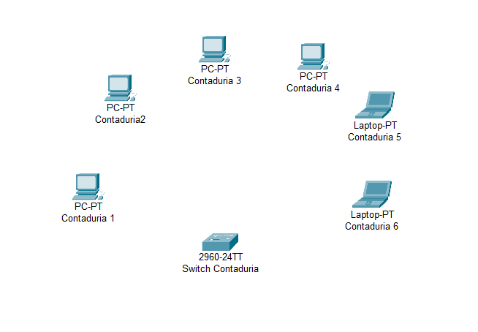

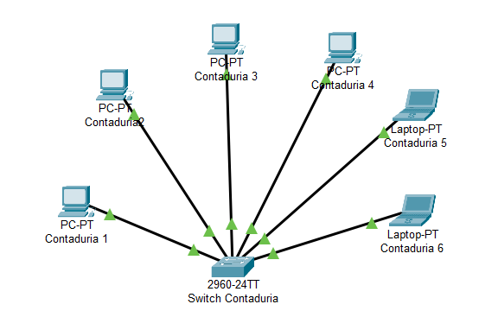

*Nota.*  Se agregaron los dispositivos, se cambiaron los nombres y se conectaron a través de un cable hacia el switch como se aprecia en la imagen.

Figura 2

*Configuración de la dirección ip*

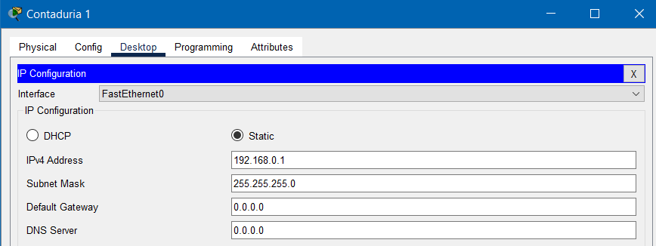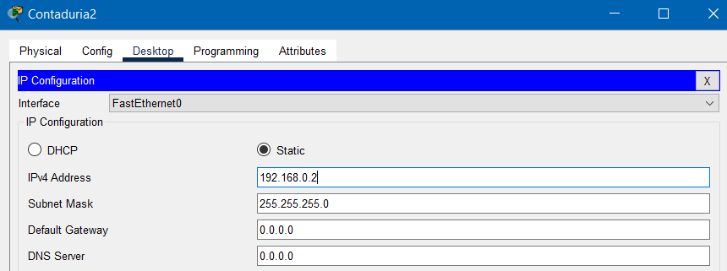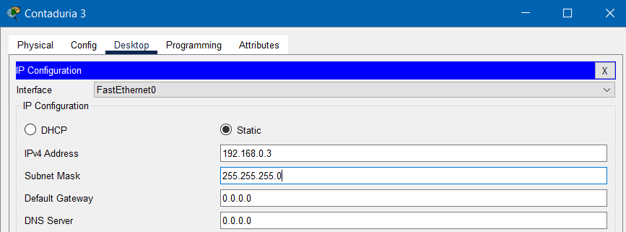

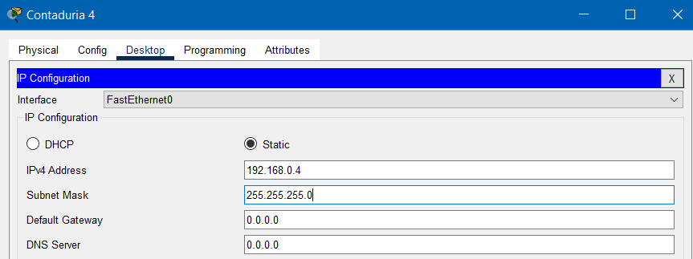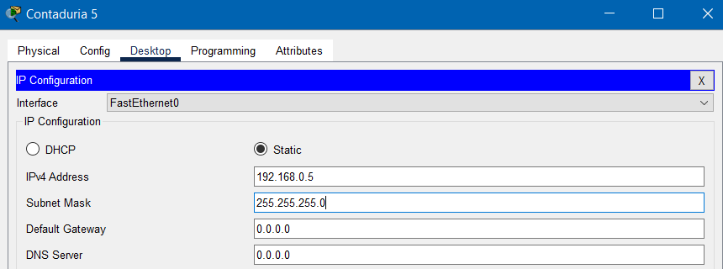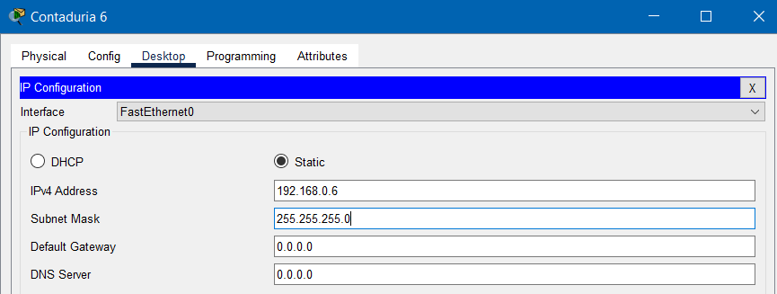

*Nota.* Configuración de todas las direcciones ip de todos los equipos y de su submascara de red.

Figura 3

*Red LAN terminada y configurada*

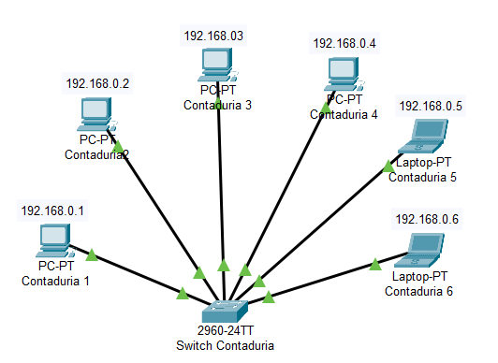

*Nota.* Red LAN configurada y lista para ser probada.

## Prueba de red

Figura 4

*Pruebas de la red requeridas por la actividad*

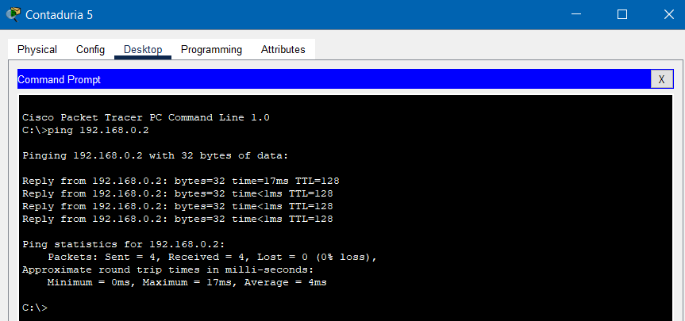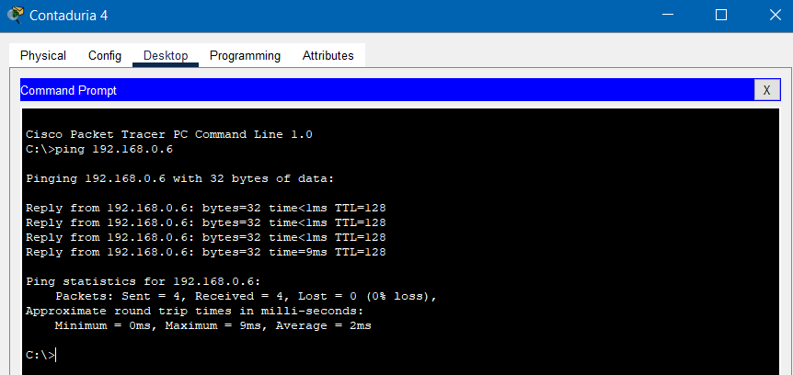

*Nota.* Pruebas requeridas por la propia actividad desde contaduría cinco hacia contaduría dos y desde contaduría cuatro hacia contaduría seis.

Figura 5

*Prueba extra*

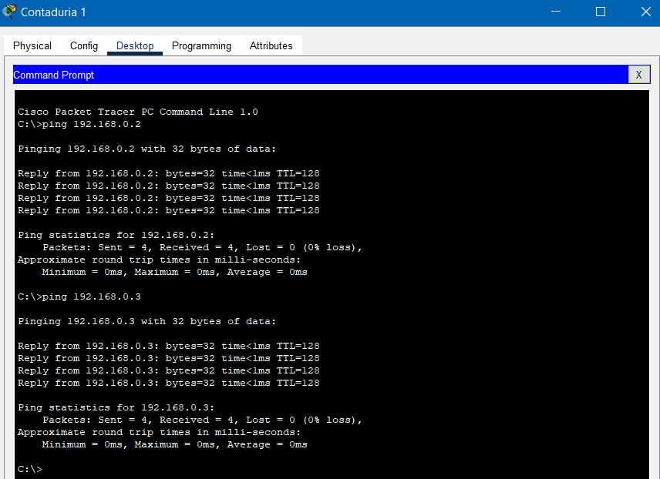

*Nota.* Pruebas extras desde contaduría uno hacia los demás dispositivos faltantes.

# Etapa 2

## Creación de escenario

Figura 6

*Creación de la red Inalámbrica*

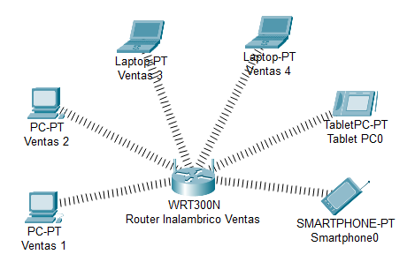

*Nota.*  Se agregaron los dispositivos, se cambiaron los nombres, se ve todo conectado ya que es el resultado de configurar el Router y los dispositivos.

Figura 7

*Configuración del Router (DHCP, IP, Máximo de Dispositivos)*

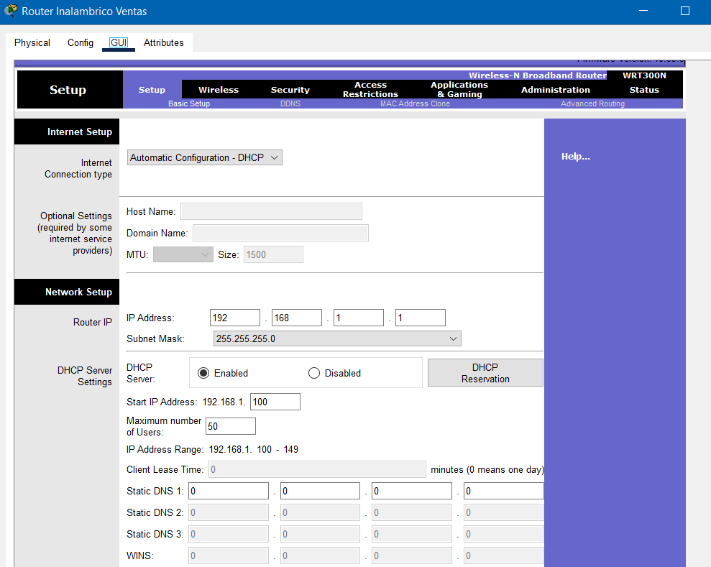

*Nota.* Configuración del Router DHCP, inicio de la ip a entregar y los dispositivos máximos.

Figura 8

*Configuración de dispositivos*

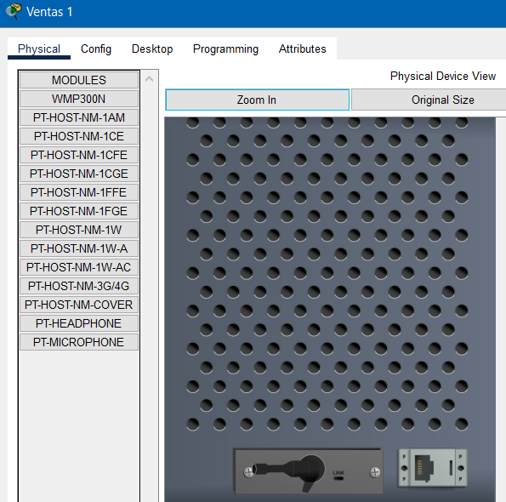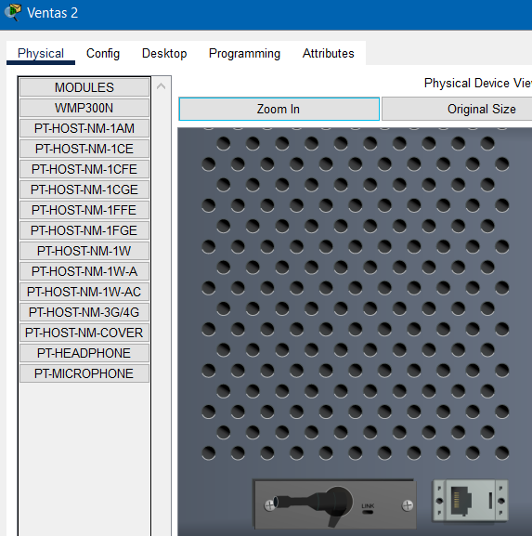

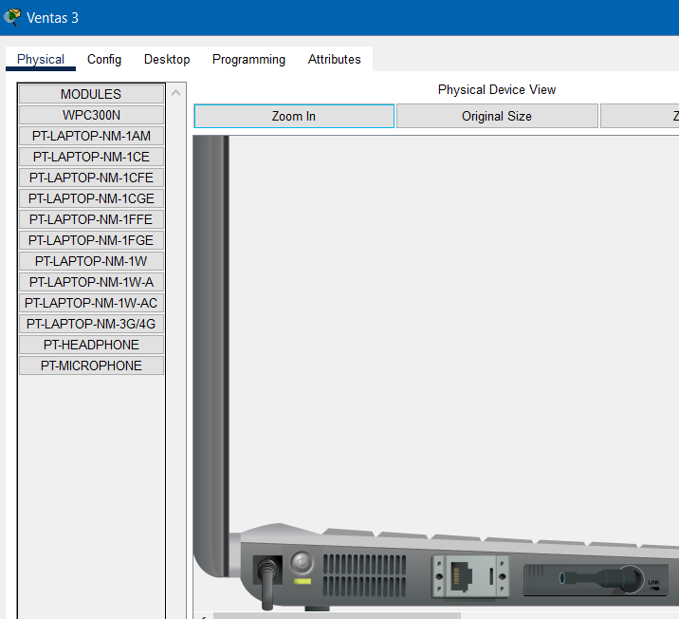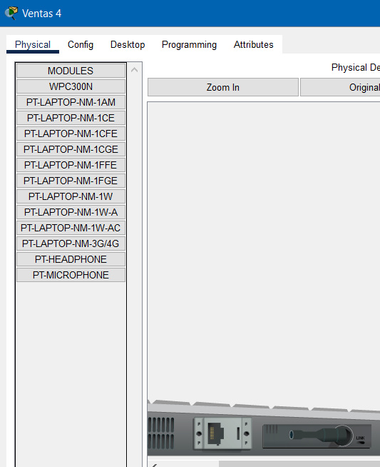

*Nota.* Se configuraron cada uno de los dispositivos para que se pudieran conectar de manera inalámbrica esto es quitando el puerto ethernet y agregando el módulo WPC300N en los dispositivos para que se puedan conectar de manera inalámbrica, exceptuando los dos que agregamos al último que son la tableta y el teléfono que no lo requieren.

Figura 9

*Revisión de las ip proporcionadas por el Router*

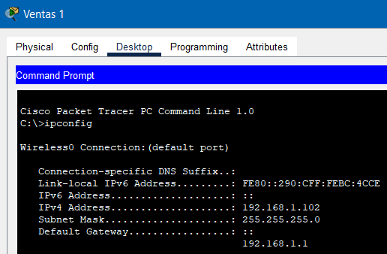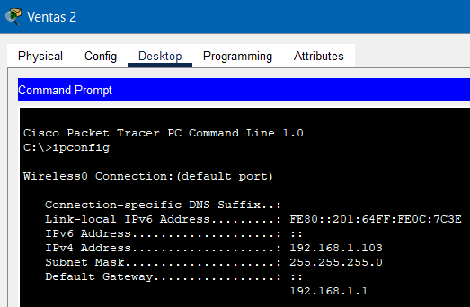

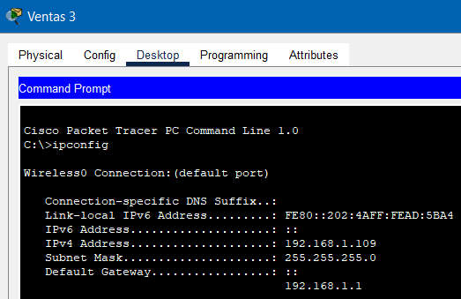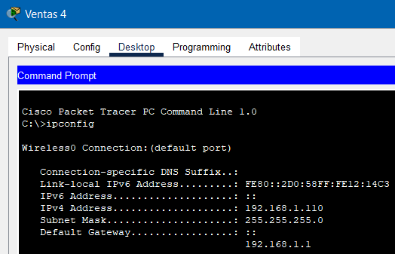

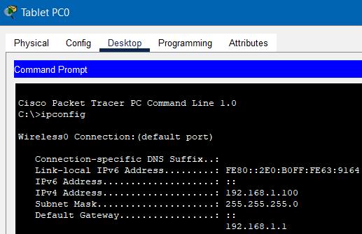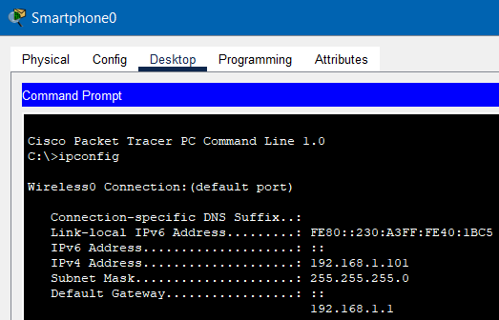

*Nota.* Se observó que el protocolo DHCP del Router entregara de manera correcta las direcciones ip como nosotros la configuramos para esto se usó en el command prompt el comando ipconfig para ver la dirección ip de cada dispositivo.

## Prueba de red

Figura 10

*Pruebas de la red requeridas por la actividad*

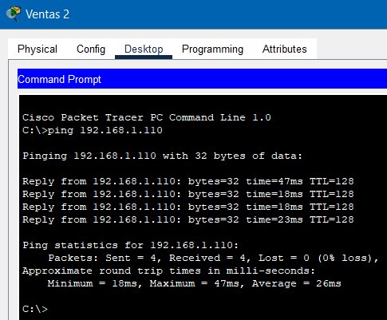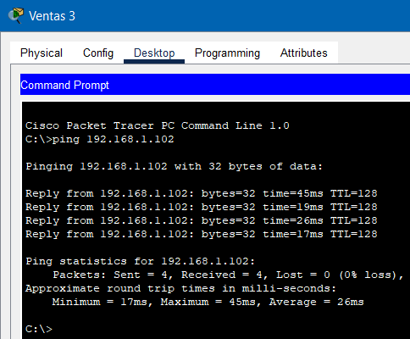

*Nota.* Pruebas requeridas por la propia actividad desde ventas 2 a 4 y desde ventas 3 a 1.

Figura 11

*Prueba extra*

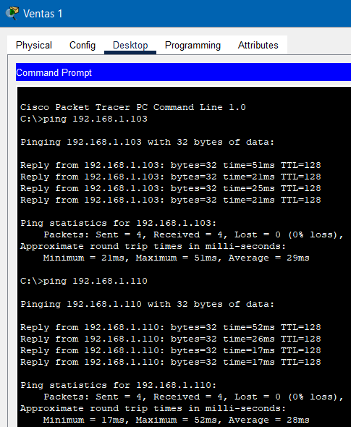

*Nota.* Pruebas extras desde ventas uno hacia los demás dispositivos faltantes.

# Desarrollo

## Configuración de servidor DHCP

Figura 12

*Vista general de la red armada y configuración del servidor DHCP*

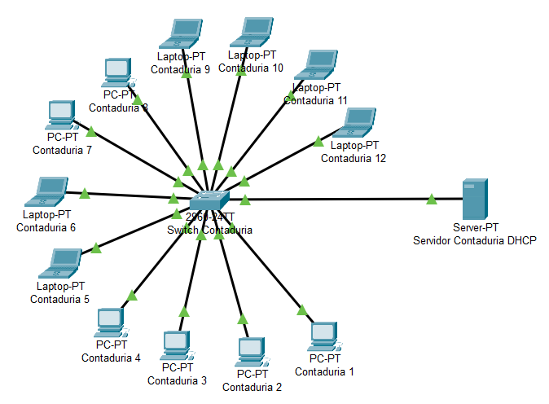

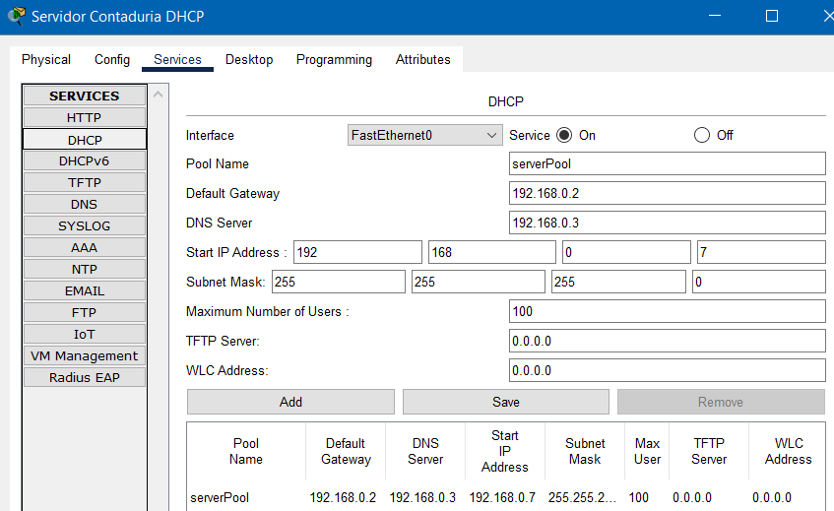

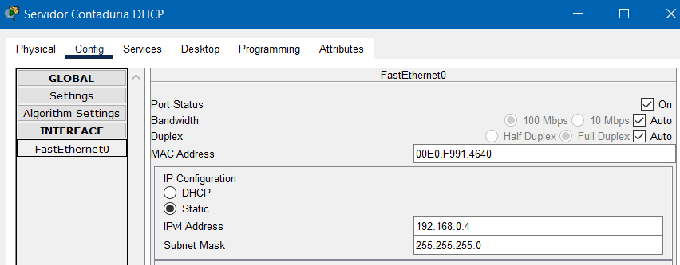

*Nota.*  Vista de toda la red y configuración del servidor con todos los datos proporcionados.

Figura 13

*Asignación de la ip del servidor DHCP a cada dispositivo*

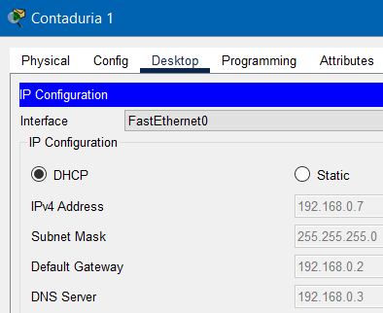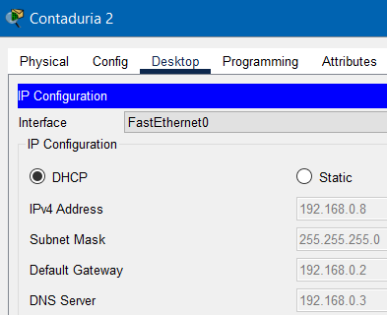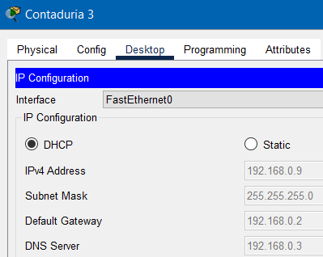

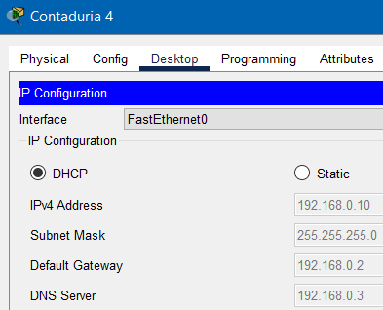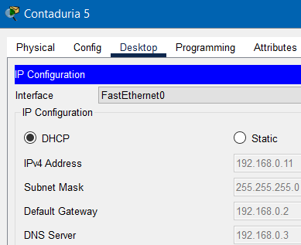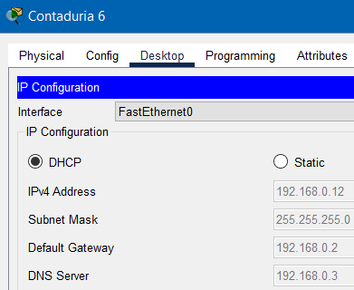

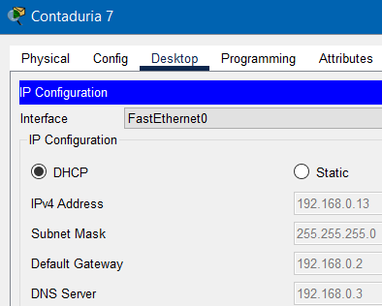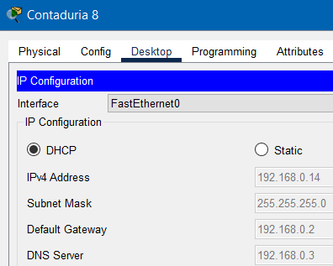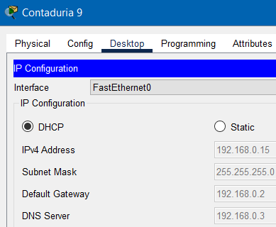

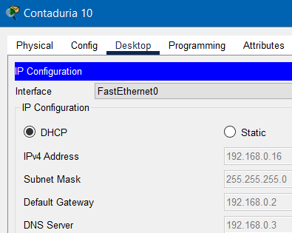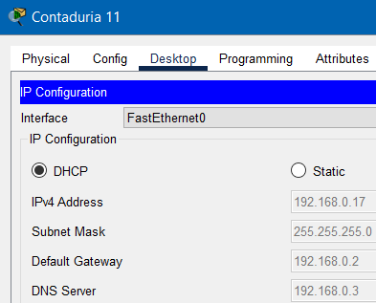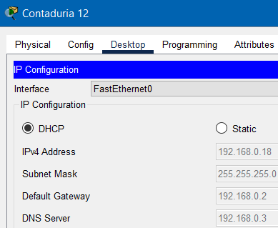

*Nota.* Asignación de cada ip desde el servidor a los distintos dispositivos, se aprecia que se agregaron cuatro dispositivos más a la red que son desde contaduría 9 hasta contaduría 12.

## Prueba de red

Figura 14

*Pruebas de la red requeridas por el trabajo*

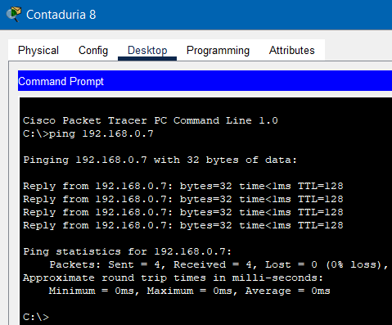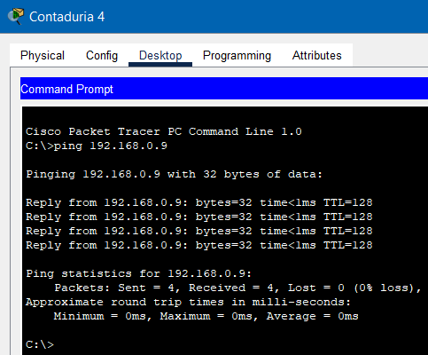

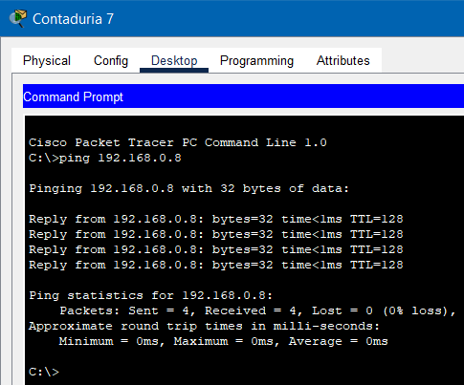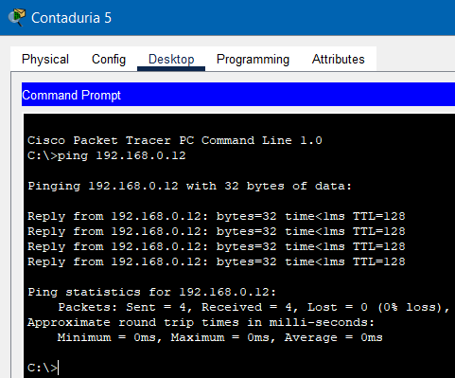

*Nota.* Pruebas que se requerían previamente del trabajo para ver que la red tenga un correcto funcionamiento las pruebas son de contaduría 8 a contaduría 1, de contaduría 4 a contaduría 3, de contaduría 7 a contaduría 2 y por ultimo de contaduría 5 a contaduría 6.

Figura 15

*Pruebas desde el ultimo dispositivo extra agregado hacia todos los equipos*

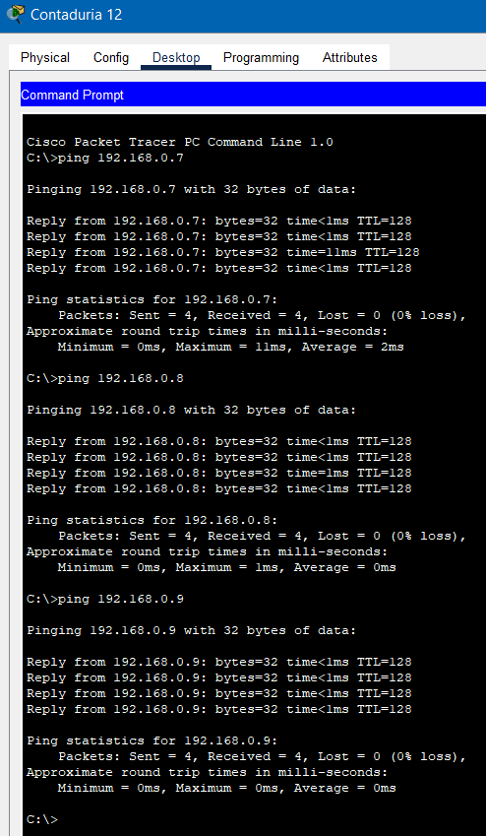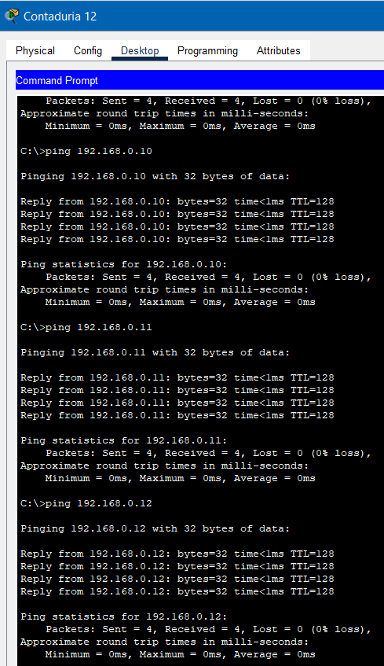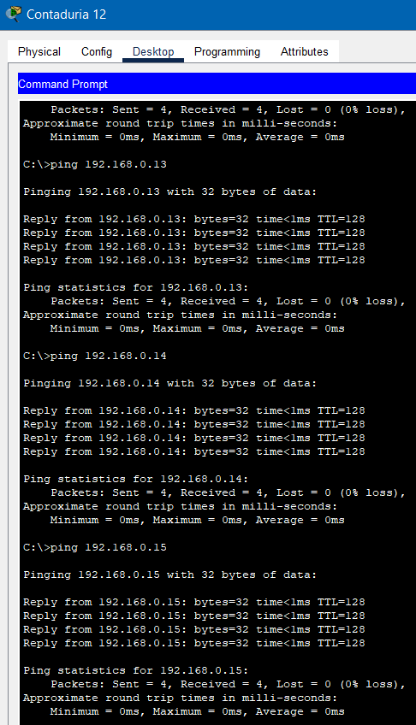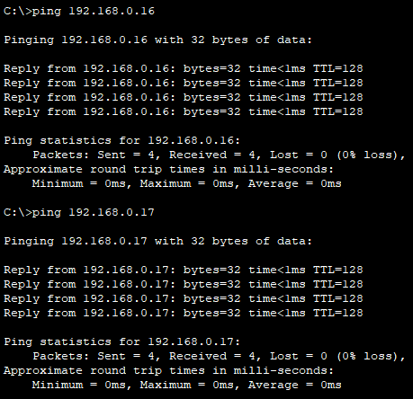

*Nota.* Pruebas extras realizadas desde el ultimo dispositivo agregado que en este caso es el extra el cual es contaduría 12 hacia todos los demás dispositivos en la red para corroborar su correcto funcionamiento.

## Tabla de direcciones ip

|  |  |  |
| --- | --- | --- |
| Nombre del equipo | Dirección ip | Submascara de red |
| Contaduría 1 | 192.168.0.7 | 255.255.255.0 |
| Contaduría 2 | 192.168.0.8 | 255.255.255.0 |
| Contaduría 3 | 192.168.0.9 | 255.255.255.0 |
| Contaduría 4 | 192.168.0.10 | 255.255.255.0 |
| Contaduría 5 | 192.168.0.11 | 255.255.255.0 |
| Contaduría 6 | 192.168.0.12 | 255.255.255.0 |
| Contaduría 7 | 192.168.0.13 | 255.255.255.0 |
| Contaduría 8 | 192.168.0.14 | 255.255.255.0 |
| Contaduría 9 | 192.168.0.15 | 255.255.255.0 |
| Contaduría 10 | 192.168.0.16 | 255.255.255.0 |
| Contaduría 11 | 192.168.0.17 | 255.255.255.0 |
| Contaduría 12 | 192.168.0.18 | 255.255.255.0 |

*Nota.* Tabla donde se aprecian todos los equipos conectados a la red, su dirección ip asignada desde el servidor DHCP y su submascara de red.

# Conclusión

Esta actividad es la parte final de lo que se explicó en este curso, la verdad al comienzo no me sentía tan seguro de poder realizar las actividades ya que involucraban un nuevo programa y una nueva lógica para poder usarlo pero después de las explicaciones y tutorías considero que el programa al nivel que lo usamos es fácil y didáctico lo cual nos ayuda a entender mejor el que estamos haciendo y como funciona, lo menciono ya que desde la primera actividad comenzamos asignando una ip nosotros mismos a unos dispositivos conectados a un switch, después realizamos una red inalámbrica entendiendo otras funciones del programa y usando un protocolo que nos ayuda a asignar las ip de manera automática y sin error humano, posteriormente en esta actividad se pudo aprecias que el entendimiento de este conocimiento crecía y aun llegando una nueva configuración que fue un servidor, la lógica bajo la cual se usan los parámetros que establecimos es la misma al igual que el funcionamiento de la red, en general me gustaron las actividades porque pienso que me ayudaron a organizar todo ese conocimiento que anteriormente lei de manera teorica ahora ya aplicado en ejercicios prácticos.

# Referencias

<https://github.com/CardinalSG/Introduccion-a-las-Redes-de-Computadoras.git>